Contenido
NUEVA ARQUITECTURA DE NAVEGACIÓN 1
Menú secundario 1
Pantalla de inicio propuesta 1
Preguntas que debe responder la portada 1
Flujo de trabajo visible 1
Estados de cada fase 1
Estructura estándar de las páginas 1
Cabecera 1
Resumen rápido 1
Contenido principal 1
Herramientas de la sección 1
Reorganización de las pantallas 1
Inicio 1
Preparar análisis 1
Analizar riesgo 1
Resultados 1
Resumen 1
Por activo 1
Por impacto 1
Trazabilidad 1
Jerarquía visual de la información 1
Sistema visual recomendado 1
Tipografía 1
Espaciado 1
FICHAS DE MODELOS <<DEMO-FICHAS>> 1
GENERAL 1
POR MODELO 1

NUEVA ARQUITECTURA DE NAVEGACIÓN
Área principal | Función para el usuario
Inicio | Estado general del puerto y acceso al proyecto
Preparar análisis | Datos, configuración y validación
Analizar riesgo | Clima, impactos y ejecución de modelos
Resultados | Riesgo físico, económico y prioridades
Adaptación | Medidas, comparación y planificación

Menú secundario
Los contenidos técnicos o de mantenimiento deben mantenerse accesibles, pero con menos protagonismo visual.
- Fuentes de datos.
- Catálogo de modelos.
- Metodología.
- Configuración avanzada.
- Ayuda.

Pantalla de inicio propuesta
La primera pantalla no debería limitarse a mostrar el mapa de puertos. Debe funcionar como un panel de control que resuma el análisis y oriente al usuario.
RIESGO CLIMÁTICO EN PUERTOS
Puerto: Barcelona | Escenario: SSP5-8.5 | Horizonte: 2050
23 activos | 14 impactos | 8 calculados | 3 alertas
MAPA DEL PUERTO  ◉ Barcelona  Vista geográfica del puerto  y sus activos principales | ESTADO DEL ANÁLISIS  ✓ Datos climáticos  ✓ Configuración  ⚠ 3 entradas pendientes  CONTINUAR ANÁLISIS
PRINCIPALES RIESGOS
1. Falta de francobordo RIESGO ALTO
2. Agitación interior RIESGO MEDIO
3. Falta de calado RIESGO MEDIO
Próxima acción recomendada: revisar los activos sin umbral.

Preguntas que debe responder la portada
- ¿Qué puerto estoy analizando?
- ¿En qué escenario climático y horizonte temporal?
- ¿Cuántos activos, impactos y resultados están disponibles?
- ¿Qué datos o configuraciones faltan?
- ¿Cuáles son los riesgos principales?
- ¿Cuál es la siguiente acción recomendada?

Flujo de trabajo visible
En las pantallas de preparación y cálculo debe mostrarse siempre una barra de progreso que indique en qué fase se encuentra el análisis.
1  Puerto | 2  Datos | 3  Configuración | 4  Cálculo | 5  Resultados

Estados de cada fase
Estado | Significado
Completado | La fase dispone de toda la información necesaria.
Con advertencias | La fase puede continuar, pero existen datos que conviene revisar.
Pendiente | Todavía no se ha completado la acción requerida.
Bloqueado | No es posible avanzar hasta resolver un requisito previo.
Este sistema evita que el usuario tenga que descubrir por sí mismo qué pantallas debe visitar y en qué orden.

Estructura estándar de las páginas
Las pantallas actuales son bastante diferentes entre sí. Para transmitir una imagen profesional, todas deberían seguir una plantilla común.
CÁLCULO DE IMPACTOS  Evalúa los impactos climáticos asociados a los activos configurados. |  |  | VALIDAR DATOS →  EJECUTAR CÁLCULO
Puerto: Barcelona |  | Escenario: SSP5-8.5 |  | Horizonte: 2050
23  Activos | 46  Modos |  | 39  Calculables |  | 7  Pendientes
RESUMEN VISUAL  Gráfico, mapa o indicador principal. |  |  | DETALLE  Tabla detallada y explicación del resultado.
Exportar ▾ | Consultar fuentes |  | Ver metodología |  | Ayuda

Cabecera
- Título claro de la pantalla.
- Descripción breve de su objetivo.
- Contexto del análisis: puerto, escenario y horizonte.
- Una acción principal claramente destacada.

Resumen rápido
La parte superior debe mostrar tres o cuatro indicadores clave, por ejemplo: 23 activos, 46 modos, 39 calculables y 7 pendientes.

Contenido principal
- Gráfico, mapa o resumen visual en primer lugar.
- Tabla detallada debajo o en una zona secundaria.
- Información técnica organizada en pestañas o desplegables.

Herramientas de la sección
- Descargar informe.
- Exportar Excel o CSV.
- Consultar fuentes.
- Ver metodología.
Simplificación de descargas
En lugar de repetir dos botones grandes en cada pantalla, conviene agrupar las opciones en un único control “Exportar”.

Reorganización de las pantallas

Inicio
Contenido de la pantalla inicial
• Selección del puerto.
• Mapa del puerto o de los puertos disponibles.
• Resumen del estado del análisis.
• Estado de los datos de entrada.
• Riesgos prioritarios.
• Último cálculo realizado.
• Botón para continuar el proceso.

Preparar análisis
Datos del puerto
• Tipos de unidades operacionales (UO).
• Configuración del puerto.
• Activos físicos y operacionales.

Impactos
• Impactos aplicables.
• Impactos no factibles.
• Relación entre activos e impactos.

Fuentes
• Excel de entrada.
• Estado de los archivos.
• Fecha de actualización.
• Archivos ausentes.
• Recarga de datos.

Regla de navegación
Los nombres técnicos de los Excel no deberían aparecer como opciones principales del menú. Deben consultarse dentro de la sección Fuentes.

Analizar riesgo
Clima
• Indicadores climáticos.
• Explorador espacial.
• Escenarios y horizontes.
• Comparación entre el periodo histórico y el futuro.

Cálculo
• Validación previa.
• Activos incluidos.
• Modos calculables.
• Botón de ejecución.
• Progreso del cálculo.

Metodología
• Catálogo de modelos.
• Fichas técnicas.
• Diagramas.
• Ecuaciones.

La metodología debe estar disponible para consulta, pero no debe interrumpir el recorrido principal del análisis.

Resultados
Esta es la pantalla más importante de la aplicación. Debe dividirse en cuatro pestañas claramente diferenciadas:
Pestaña | Finalidad
Resumen | Visión global del riesgo, las prioridades y la evolución.
Por activo | Detalle de los impactos y costes asociados a cada activo.
Por impacto | Comparación de un mismo impacto entre distintos activos.
Trazabilidad | Procedimiento, fuentes, entradas, salidas y cálculos intermedios.

Resumen
- Riesgo total.
- Impactos críticos.
- Activos prioritarios.
- Comparación de escenarios.
- Pérdida económica.
- Evolución temporal.

Por activo
Cada activo puede representarse mediante una tarjeta resumida que permita identificar rápidamente su nivel de riesgo y acceder al detalle.
MUELLE 01  3 impactos calculados · 1 impacto crítico  Falta de francobordo Alto  Agitación Medio  Falta de calado Bajo  Pérdida anual estimada: 145.000 € | RIESGO  ALTO  VER DETALLE →

Por impacto
Esta vista debe permitir comparar el mismo impacto entre diferentes activos, por ejemplo:
- Falta de francobordo.
- Agitación.
- Rebase.
- Falta de calado.
- Otros modos de fallo o parada.

Trazabilidad
En esta pestaña sí debe conservarse la información técnica necesaria para justificar y auditar los resultados.
- Procedimiento.
- Match o correspondencia aplicada.
- Entradas.
- Salidas.
- Fuentes Excel.
- Ecuaciones.
- Indicadores seleccionados.

Jerarquía visual de la información
La información debe presentarse en tres niveles. Cada nivel responde a una necesidad distinta del usuario.
Nivel | Objetivo | Contenido visible
Nivel 1 | Decisiones | Riesgo, cambio respecto al histórico, activo afectado, escenario, coste y prioridad.
Nivel 2 | Explicación | Indicador seleccionado, umbral, variable climática e interpretación.
Nivel 3 | Auditoría técnica | Excel de origen, hoja, percentil, match, procedimiento y registros intermedios.
Actualmente, parte de la información del nivel 3 aparece antes que la información del nivel 1. El rediseño debe invertir ese orden.

Sistema visual recomendado
Se recomienda mantener el azul institucional de Puertos del Estado, pero aplicarlo dentro de una paleta más limpia y con funciones visuales claramente definidas.
Color | Código | Uso recomendado | Muestra
Azul marino | #073B5C | Navegación y títulos
Azul medio | #0B6E99 | Acciones principales
Azul muy claro | #EAF4F8 | Fondos informativos
Gris claro | #F3F5F6 | Fondo general y elementos secundarios
Verde | #2E7D32 | Resultado favorable o fase completada
Ámbar | #B26A00 | Advertencias y atención
Rojo | #B3261E | Riesgo crítico o bloqueo

Tipografía
Elemento | Tamaño recomendado
Títulos principales | 28–32 px
Subtítulos | 20–24 px
Texto general | 14–16 px
Etiquetas técnicas | 12–13 px
Números KPI | 28–36 px

Espaciado
Distancia | Aplicación
8 px | Entre elementos directamente relacionados.
16 px | Dentro de tarjetas y componentes.
24 px | Entre bloques de una misma sección.
40 px | Entre secciones principales.
Una escala de espaciado constante ayuda a que la interfaz se perciba ordenada, coherente y profesional, incluso cuando contiene una gran cantidad de información.

INDICADORES DE IMPACTO
Subsidencia
- En los metadatos de cada indicador es necesario indicar si se ha tenido en cuenta la subsidencia de la zona o no. En cualquier caso ver como encaja en los modelos de impacto definido.
- En los metadatos de cada indicador es necesario indicar el régimen y/o probabilidad de cada uno. En cualquier caso ver cómo encaja en los modelos de impacto definido.
- Indicar las unidades de medida de cada indicador
- Una vez que estén definidos y calculados los indicadores por David, es necesario ajustar cada uno de los modelos.
Asociar
  - Hoja en la que se encuentra el indicador (oleaje, viento, NM, inundación costera)
  - Nombre del indicador
  - Umbral y tipo de activo de selección del indicador, en caso de que lo requiera (p.e No. de horas de rebase en un dique vertical para una cota de 12 m)
  - Cantidad de indicadores por modelos

FICHAS DE MODELOS <<DEMO-FICHAS>>

General
- Que David revise todos los elementos en rojo del modelo físico. “Modelo Físico”→ breve plantilla que recoge lo que el hace para llegar al indicador de impacto.
- Definir cuales serán las tasas portuarias y canones concesionales, si lo haremos por terminal o cómo?

Por Modelo

Agitación
PI: Escogemos el mayor valor económico entre todas las zonas E de una UO?

Viento
PI: -
CAPEX: Trabajamos con más de un indicador y sumamos?
OPEX: = que CAPEX

Franco Bordo
PI: Discretizamos por secciones tipos dentro de un mismo muelle? En Caso de ser así como como contabilizamos la parada operativa, si uno no está disponible por consecuencia la UO para o solo hacemos la mitad???
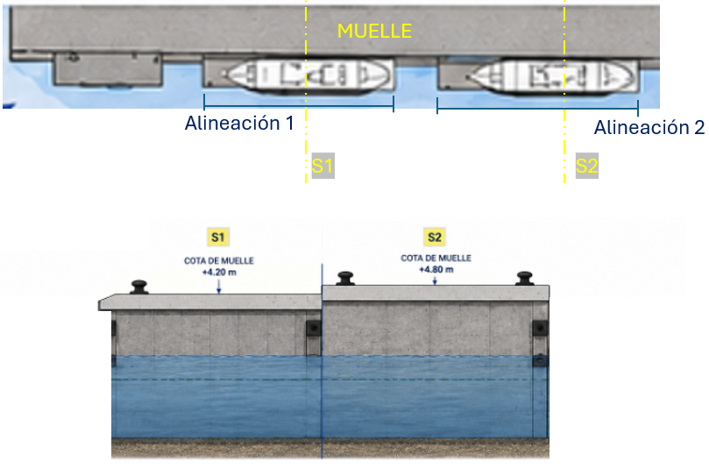

Falta de visibilidad por niebla
PI: -

